Tine en Wietske 2024
Welkom bij ons zomerreisavontuur van 24 juli tot 16 augustus 2024! We zijn weer klaar voor een onvergetelijke reis vol ontdekkingen en avonturen. Dit keer nemen we je mee op een ongelooflijke reis van Vancouver tot aan de adembenemende landschappen van Yellowstone National Park, en alles daartussenin.
We beginnen onze reis in het bruisende Vancouver, waar we de kleurrijke atmosfeer van Granville Island zullen ervaren voordat we de grens oversteken naar Bellingham, VS. Van daaruit verkennen we de ongerepte natuur van North Cascades National Park, omgeven door majestueuze bergen en glinsterende meren.
Na een verfrissende duik in de natuur trekken we naar de kust en maken we een stop bij het schilderachtige Cannon Beach, voordat we door schilderachtige stadjes zoals Tillamook en Woodburn reizen op weg naar Bend, waar we enkele dagen zullen doorbrengen en genieten van de ontspannen sfeer en buitenactiviteiten.
Onze reis vervolgt zich door het prachtige landschap van Idaho, waar we ons onderdompelen in de geschiedenis van de aardappel bij het opmerkelijke Potato Museum in Blackfoot voordat we arriveren in Jackson, Wyoming. Daar ervaren we de levendige sfeer van een rodeo en genieten we van de legendarische ambiance van The Million Dollar Bar.
Een hoogtepunt van onze reis zal het verkennen zijn van Grand Teton National Park, waar we de kans krijgen om enkele van de ongerepte landschappen en verborgen schatten te ontdekken die we de vorige keer hebben gemist. Vervolgens reizen we door naar het iconische Yellowstone National Park, waar we verblijven aan de oevers van het adembenemende Lake Yellowstone en genieten van de overweldigende natuurpracht.
Onze terugreis brengt ons over de schilderachtige Beartooth Highway naar Gardiner voordat we terugkeren naar Vancouver om onze reis af te sluiten. Met nog vijf dagen te besteden, hebben we de kans om opnieuw te genieten van de charme van Vancouver voordat we afscheid nemen en terugvliegen met de vertrouwde blauwe vogel van KLM.
Ga met ons mee op dit avontuur en laat je inspireren door de schoonheid en diversiteit die de wereld te bieden heeft. Blijf op de hoogte van onze reiservaringen en tips op onze website terwijl we herinneringen creëren die een leven lang meegaan.

Kijk in het Dagboek voor de verhalen en in het Fotoalbum voor de bijbehorende kiekjes! Veel plezier!
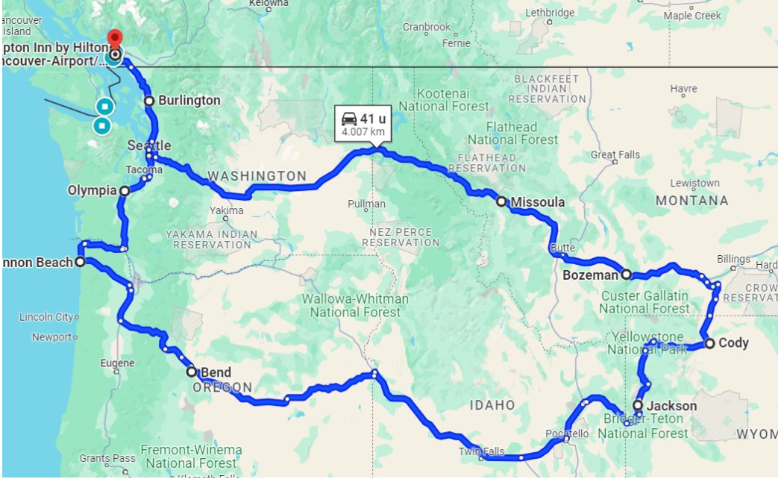
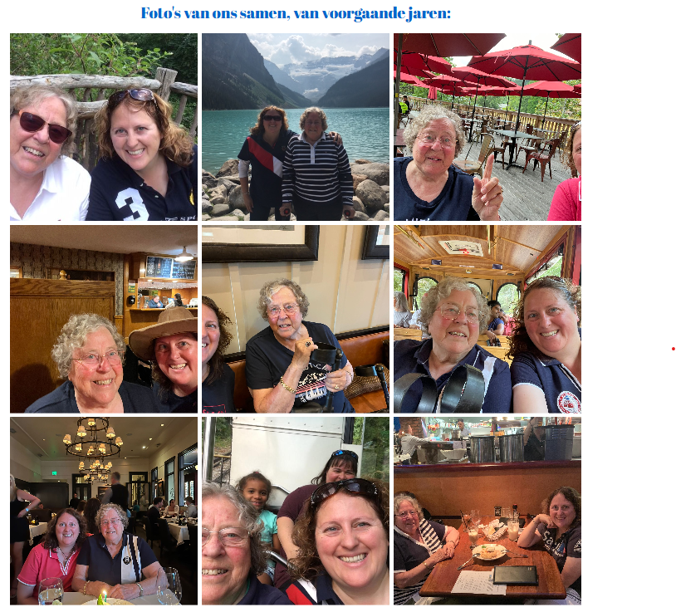
12 aug.
Van Leavenworth naar Bellingham
188 km.
We starten met 24 graden en eindigen in Bellingham met 18 graden
We hebben een relatief kort ritje naar Bellingham. Dus kunnen we nog even boven Seattle langs de outlet. Een paar shirtjes en hondenriemen zijn de buit. We hebben beide ook nog een paar nieuwe schoenen. Als we daarna aan komen bij ons "spa" hotel, hebben we een luxe kamer met jacuzzi en zitplek in de vensterbank. Zelfs de openhaard staat aan en een mooi uitzicht op de baai. Van hieruit gaan er ook ferries naar de cruises van Alaska. Prachtig voor twee nachten.
Voor het eten kunnen we of buiten of in het bargedeelte plaatsnemen. Buiten? Brrrr, maar ze hebben heaters. Leuk maar dan nog. Nee we kiezen voor de bar. Ik combineer 2 voorgerechten. Buikspek en gebakken bloemkool met curry. Jammie. Ze vinden het ook zo bijzonder dat ze daarna direct aangeven dat ik een nieuw hoofdgerecht heb bedacht. Hahaha. Ik heb daarnaast een heldere pina colada. Bijzonder en anders maar wel erg lekker.
Mams pakt de karbonade met een paar heerlijke wijntjes. Het ontbijt is tot 11 uur zo fijn we kunnen een uurtje langer slapen. Ik spring in de jacuzzi en kan de tv vanuit bad bedienen. Zo fijn. Mams valt na even lezen in slaap. Ze waarschuwden vooraf dat er in de nacht wel eens een trein langskomt. Dat zal zo zijn en vaag hoor je wat maar niet genoeg dat we er wakker van worden.
De volgende dag blijken ze bij het ontbijt nogal wat onderbemand te zijn. Het duurt ook meer dan een half uur voordat we wat hebben. Maar we hebben geen haast. De daarna gebrachte hoeveelheid eten is zo groot dat we het niet op kunnen.
We maken ons klaar om naar de state fair in Lynden te gaan. Goede keuze vonden de bewoners waar we gisteren mee kletsten.
De hele dag struinen we op de jaarmarkt ronden. Met dieren, classic cars, muziek , kermis en optredens en vertier. We vermaken ons prima. Om half zes zijn we gaar en gaan we terug naar het hotel. Even de rolstoel teruggebracht en we konden dichtbij parkeren. Lynden is een plaatsje met van oorsprong veel mensen met Nederlandse roots. Vandaar ook de molen, dutch bakery en de Nederlandse namen: Bijlsma, Hoekema en De Jong.
In het hotel kunnen we nu welig het restaurant eten, want ik heb gisteren gelijk gereserveerd. Mams gaat voor de heilbot en ik hetzelfde als gisteren. Nieuwe serveerster die zegt: jij bent onze trendsetter. Oja nog even vermelden dat we in een ontzettend krappe parkeergarage staan onder het dak. Maar even kijken of ik straks kan verrijden. Morgen gaan we alweer de laatste dagen beleven. We gaan de grens weer over naar Canada en de auto inleveren. Ik heb ook al een late check out geregeld zodat we rustig naar de airport kunnen. Dan is het weer klaar helaas.
We zeggen steeds dat het niet voelt als ruim drie weken. Het is omgevlogen. Dus nog een paar verhalen. Ik ga het heerlijke bed weer opzoeken, mams ligt al met de krulspelden in want het moet wel even wat netjes.
Groetjes van ons.
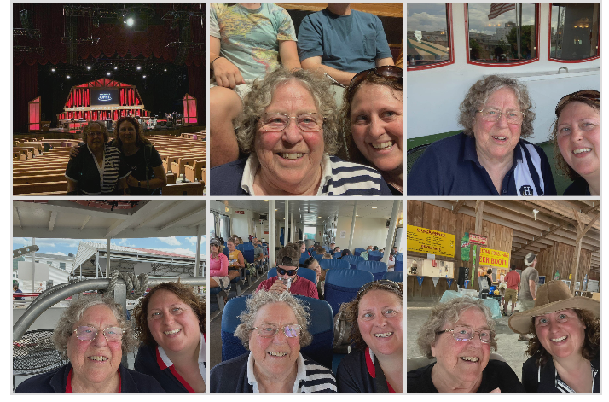
11 aug
Van Missoula naar Leavenworth
627 km en 30 graden
Deze dag staat in het teken van veel in de auto zitten.
Na ruim 6 uur komen we aan in Leavenworth.
Ik ben er gaar van. Maar we hebben bijna bij Spokane de tijdgrens gekruist. Dus we hebben een uur gewonnen. We reserveren op aanraden van het hotel bij een Schnitzelparadijs. Alles in Leavenworth is immers nagebouwd zoals het er in Beieren uit zou kunnen zien.
Komen we aan bij ons eethuis.......
De trap op? Serieus. Ze hebben ons toch gezien? Maar de bejaarde dames hadden daar even niet bij nagedacht. Optie 1 is toch de trap op
Optie 2 is ander eethuis. Twee blijkt binnen anderhalf uur niet mogelijk. Dan maar optie 1. Na veel moeite zitten we dan. Ze adviseren ons om de porties te delen want voor 1 persoon zijn ze wel erg groot.
Dat doen we dus ook. Dus Wiener Schnitzel it is. We besluiten met een heerlijke koffie met Baileys. We babbelen nog wat met de bejaarde gastvrouw die oorspronkelijk uit Engeland kwam maar ook een jaar in de buurt van Scheveningen woonde.
Ik schuif daarna nog lekker even de spa in. even warm worden en kletsen. Het is nu ook best druk.
Daarna nog een spannende film kijken op Lifetime en om is de dag.
9 en 10 augustus
9 augustus
Van Cody via the beartooth highway naar Bozeman
390 km bij vertrek een graad of 16 en 26 in Yellowstone
We vertrekken niet te laat uit Cody. We hebben gisteren al getankt dus we kunnen even vooruit.
Hier en daar een bui onderweg. De beartooth highway is erg kronkelig met vele bochten dus dit kost tijd. Hier hebben we op gerekend dus het wordt een dagje rijden met stops bij uitkijkpunten en wildlife.
Ook vandaag hebben we geluk, een coyote, moose in het water en velden vol bizons. Uiteindelijk zijn we moet maar voldaan rond 1900 uur in het hotel. We hebben een Applebees naast het rodeoveld gezien. Daar krijgen we dus ook nog wat van mee. Om ons heen veel Trumpstemmers. Hoe we dat weten? Morgen is er een ralley in Bozeman en ze zitten allemaal met petjes op en shirts aan. Dus dat is niet te missen.
We eten heerlijk. De wind trekt aan en de lucht ziet er dreigend uit. We zijn net op tijd weer in het hotel als de buien losbarsten.
Het hotel heeft maar twee verdiepingen en we zijn dus op de tweede met allemaal spraakzame buren. Hahaha.
10 augustus
Van Bozeman naar Missoula
331 km variërend van 20- 31 graden.
We proberen toch een flinke ruk te maken vandaag, maar niet voor eerst een heerlijk ontbijt te hebben gehad. Voordat we echt on the road gaan, rijden we langs bij de zaterdagse Farmers market. Zo leuk. We eten er zelfs poffertjes en kijken even bij ijshockey. Helaas kwam ik er eigenlijk voor kersen maar die zijn er niet. Alles wordt wel zelf gemaakt of geproduceerd. We hebben weinig stopplaats maar ene rest arena doet soms wonderen. Je mag op dit stuk interstate 80 Miles per uur. Dat scheelt, het is dus zo'n 130 km en dat gebeurt bijna nooit. We komen dus eigenlijk veel te vroeg aan bij ons Doubletree hotel in Missoula. Daar wordt echter de ingang geblokkeerd door een auto die is blijven hangen op grote stenen. Hoe krijg je het voor elkaar? De auto moet echt weg getakeld worden.
We gaan eten bij een Texas Roadhouse maar eerst even tanken. We zijn bijna leeg. Er gaat ruim 12 gallon in. Daarna reorganiseren we de handel want we hebben morgen een dikke 600 km voor de boeg. Daarna nog een beetje Olympische spelen kijken en dan hup het bed in.
We zullen lekker koesen. Tot morgen.
8 aug van Lake Yellowstone naar Cody
128 km en 18 graden.
We ruimen alles op en gaan rustig richting Cody. Geen rodeo deze keer want er volgt nog een andere. We zien de rook nog van een brand bij de oostingang. Waarvan ze zeggen dat deze onder controle is. Toch niet mooi om te zien hoor. We checken al om 1500 uur in dit Hampton inn. 6 jaar geleden was dit hotel er nog niet. We kunnen even lekker hangen en bijkomen van de indrukken van de afgelopen dagen. Niet geheel onbelangrijk contact met het thuisfront onderhouden.
Op aanraden van het hotel gaan we eten bij Cody Steakhouse......of niet natuurlijk. We zijn er om 1800 uur en er is pas plek om half 8 😕. Terwijl ik zoek om een ander plekje zegt het meisje tegen mams dat ze toch nog een plekje voor ons heeft. Hoera. Dat is super. We eten weer verrukkelijk en nemen een crème brûlée na. Jammie. We rijden nog langs een Walmart waar ik een souvenir probeer te scoren. Niet gelukt maar ik weet nu wel waar we moeten zijn morgen. Daarna rijden we via de Beartooth Highway naar Bozeman.
Ik heb nog even een wasje gedraaid en ondertussen gehangen in de hottub. Echt relaxen en even kletsen.
Morgen weer meer van ons en begonnen aan de laatste week. Helaas alweer. Het is precies zoals je zegt. Time flies when......
7 aug
100 km 23 graden.
Misschien nog niet verteld maar we zijn op vakantie nooit zulke vroege vogels. Dus je zou zeggen halve parkeerterrein is leeg dan kunnen wij wel rustig ontbijten. Mooi niet dus. Er is een wachtrij voor het ontbijt dus we kunnen er niet meer bij. Dan maar naar het winkeltje. Ik kan nog net twee croissants bemachtigen. De yoghurt is al op. Gelukkig heb ik beleg en fruit dus daar redden we het wel. Morgen gaan we het niet eens meer proberen. Ook vandaag worden we getrakteerd op veel wildlife en 5 minuten voordat we weer bij het hotel zijn een bruine beer. De enige geplande hike heb ik bij de beroemde prismatic pool staan. Daarnaast volgen andere, veelal kortere hikes. Die laatste was zeker de moeite waard. Bij de foto's zie je een foto van de pool op de grond en later van bovenaf. Vele malen mooier en bijzonderder. Daarna was ik wel gruwelijk stoffig.
We zijn net ( 5 min) op tijd voor het eten. Gemoedelijk ploffen we neer. We hebben ons niet eens meer kunnen opfrissen. Nou ja volgende keer beter. Verschil met gisteren is dat we twee uren eerder klaar zijn dus dat geeft mij de gelegenheid om een uitgebreide douche te nemen. Ik ben de mooie foto's aan het uploaden maar het gaat niet snel. Alles toch gelukt. De volgende dag geeft de kaart een fout dus blij dat ik het nu heb.
6-8 augustus Of the grid??
230 km 31 graden
Na een buitje op zondag ben ik maandag gaan paardrijden. Dat was me een belevenis hoor. Grote hoogtes en de paarden moeten weer naar beneden knoffelen. Oh wat errug.
Maar goed na een ruime twee uur dat weer overleefd, mams zat lekker bij het zwembad van de ranch. Daarna waren we toe aan iets verfrissends dus we halen wat te drinken op een terras, maar dan nog.... te warm en ik wilde de rijkleding wel uit. Dus even lekker douchen en chillen en begin van de avond gereserveerd bij de Silver Dollar Grill. Erg leuk. Gezellig en lekker met zilveren dollars in de bar en de tafels. Vlak voordat ik mams oppik bij het restaurant begint het te druppen en we staan net op de parkeerplaats van het hotel en het begint te hozen.
De volgende dag ruimen we alles op en gaan op weg naar Yellowstone. We hebben er zo niet bij stil gestaan dat we compleet onbereikbaar zijn. We zijn er nog maar net en zien de eerste herten alweer. Bizons en moose er komt ook vandaag van alles voorbij. We komen redelijk laat aan in het lake yellowstone hotel ( 19.00 uur) maar we kunnen toch pas om 21.00 uur eten.
Ik sleur alles naar de kamer. Moet 4 keer lopen want er zijn geen karretjes.. de kamer is netjes maar ja geen televisie en geen bereik. Ik zal een filmpje kijken dat ik gedownload heb. Ook geen geluk, want ik moet eerst verversen zegt Netflix.
Gelukkig, we kunnen aanschuiven naar de gangen zijn erg lang. Mams is blij dat ze zit. Morgen zal ik een rolstoel charteren. Ze wil na de vakantie nog maar eens naar dr Doorn want na de val is er niets stuk maar goed voelt het ook niet.
Dat gezegd hebbende, we schuiven aan voor een heerlijk diner. Jayden helpt ons fantastisch en na een zalige forel en heilbot en een lavacaketoetje rollen we bijna naar de kamer. De oogjes gaan vlot toe.
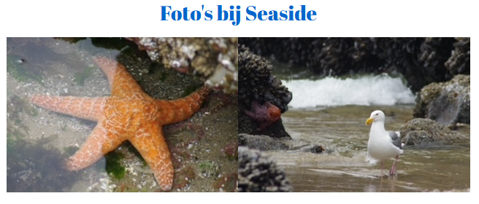
4 augustus een dag vol Wildlife
Eerst regen tot een uurtje of 1300 en 20 graden daarna 25graden.
Totaal 50 km
Enige minpuntje; mams was wat verkouden de laatste dagen. Tja je deelt in deze reis zo'n beetje alles dus ook ik mag op zoek naar de neusspray en hoesttabletten. Grr. Dit merken we ook de volgende dag als we met een volle neus en dikke keel wakker worden. Ik besluit het ontbijt op te halen. Gisteren was het al zo druk daar. Ze kijken je toch wat argwanend aan als je hoest. COVID heerst ook hier weer en het liefst zien ze je dan lopen met een mondkapje. Doen we dus niet, maar oude kamer ontbijten is ook best eens prima.
Even rustig opstarten (alweer) en een goed ontbijt en twee aspirines en we kunnen er weer tegenaan. Het is zondag dus het is druk in het park. De regenjassen op de achterbank die we uiteindelijk niet nodig blijken te hebben.
We hebben zo'n wildlife feestje vandaag. Van moose tot grote edelherten, een kudde bizons, vlinders en herten. Wow. Een genot voor ons en de camera. We eten even een ijsje bij Signal mountain. We doen als avondeten een hapje bij Dornans nog net in het park zodat we het dorp niet meer in hoeven.
Morgen paardrijden bij de spring Creek ranch. We gaan het zien. Wel zin in. Net nog even de was uit de droger gehaald en dan weer ons bed opzoeken. Howdy and sleep well.
3 augustus
40 km en 36 graden
We besluiten wat rustig aan op te starten vandaag. We gaan naar Teton Village en doen een soort klein rondje. Bij Teton village gaan we met de gondel naar boven. Boven kijk je uit over de Tetons. Daar is het ook goed uit te houden. We raken daar aan de praat met een gepensioneerde docente die woont in Jackson en ook nu nog skilerares is. Ze heeft een jaar in Oostenrijk gewoond dus mams en zij hebben elkaar helemaal gevonden. Ze heet Leanne. We doen nog even een verfrissend drankje op het terras en zij geeft ons nog wat goede tips voor morgen en Yellowstone. Superleuke gesprekjes toch.
Dan vervolgen we onze weg naar Moose. Nu ja de naam zegt het al. We vallen met onze neus in de boter door Moose te fotograferen in het water. Geweldig, nu al. Dan rijden we terug en zijn we mooi op tijd om ons om te kleden voor de rodeo, want we gaan in stijl natuurlijk. We weten niet of het koud wordt ( ze zeggen vaak van wel) dus de lange broek aan. Geen overbodige luxe want ik ben in de middag weer eens lek geprikt door muggen natuurlijk. De cowboyhoed gaat ook op uiteraard in deze stad vol cowboys en cowgirls. De kaartjes had ik in Nederland al besteld, maar goed ook want als je dit op het laatste moment bedenkt, dan kom je bedrogen uit, het is uitverkocht namelijk. We zijn mooi op tijd en denken een plekje op de overdekte tribune te moeten zoeken, maar niets is minder waar. Ze zien mams met krukken lopen dus, dat betekent "speciale" plekken vooraan hahaha. We kunnen even lekker eten en mensen kijken. Te grappig. We zien ze van allerlei pluimage weer lopen, aldus de gevleugelde uitspraak van mams.
We hebben een heerlijke avond. Ik geniet ook vooral van cowboykaraoke. Mams vindt de schaapjes beroven van hun bandana door kleine kindertjes hilarisch. Alles om het publiek actief te houden. Ik miste wel een rodeoclown. De speaker was een soort alles in 1. Dat doet toch wat af aan de sfeer. Alles verloopt heel georganiseerd als we weer teruggaan naar het hotel. Iedereen ritst keurig zonder gedoe. Zo relaxt. Toch beter geregeld als in Nederland.
2 augustus
89 km door de bergen. 35 graden
Ontvangst is een dingetje. Door de wildfires zijn de torens niet goed bereikbaar. Dat merken we aan Wifi en de televisie. Maar goed. Op naar schonere lucht in Grand Teton. Een mooie route en niet zo lang. We hebben dus rustig tijd voor wat stops met uitkijkpunten en voor mij een paar kleine hikes.
We komen half 5 aan in het hotel en ik verken de buurt wat. We zaten in 2018 ook al in dit hotel. We besluiten te eten in The Blue Lion. Goed eten en niet zo belachelijk veel. Doet ons een beetje aan Syb denken. We kiezen voor een broodje vooraf vergezelt met een Riesling en een witte rum/ ananassap cocktail. Daarna een zalm met gegrilde perzik en als toetje een koffie met Baileys. We kunnen tot lang op het terras blijven zitten en zelfs de vesten zijn niet nodig. We gaan wel in het donker terug. Gelukkig is het vlakbij en goed verlicht.
De warmte vermoeid ons wel hoor dus we zijn vlug onder zeil.
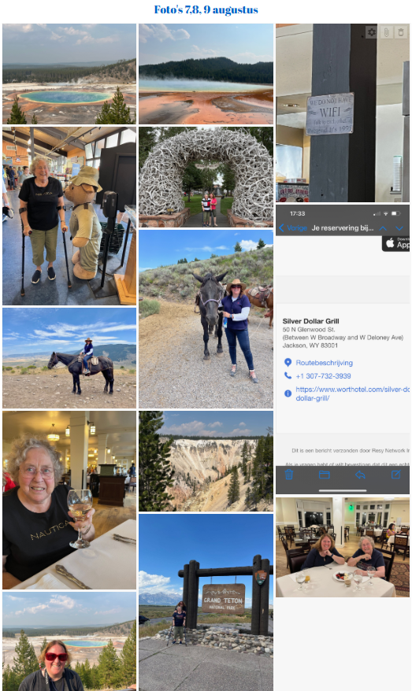
1 aug Boise naar Idaho Falls
We zijn echte aardappeleters toch?
438 km en 37 graden

We vertrekken uit zonnig Boise en zouden eerst via Craters of the Moon naar Blackfoot, maar zoals al vaker deze reis veranderen we de route een beetje. We besluiten dat we genoeg woestijn en kaal landschap gezien hebben en het is ons de ruim 100 km omrijden niet waard in deze warmte om naar een maanlandschap te kijken. Ongetwijfeld missen we nu wel wat maar gelukkig hebben we nu even geen fear of missing out. Ondanks dat, is het nog een flink stuk.
We tanken even en gaan langs Dutch Bros voor een Golden Eagle. Tipje van Stefan van het Amerika
Forum. Lekker hoor. We kunnen er even tegen aan. Het gaat sneller dan gisteren. Maar alsnog is het een flink eind. We zullen ergens onderhand stoppen op een rest area. Die zijn hier dun gezaaid. Komen we er eindelijk eentje tegen, is ie gesloten. Man man met die miniblaas van mij moet ik het nog een uur zien uit te houden.
Dat lukt nog net als we aankomen in Blackfoot bij het Aardappelmuseum. We snellen eerst naar het toilet. Daarna kunnen we rustig het museum door. Leuke weetjes over de Idaho Potato. Aan het eind worden we natuurlijk beloond met een loaded potato. Lekker hoor. Dan nog een kwartiertje en dan zijn we in Idaho Falls. Heel veel honger hebben we na die aardappel niet meer dus mams frist zich even op en ik haal even wat meloen en een shake en drankje bij de Jamba juice. We hebben nog wat kaas en chips en dan kunnen we even wat rust pakken. Morgen is het naar Jackson Wyoming maar 89 kilometer.
Dus even lekker chillen.

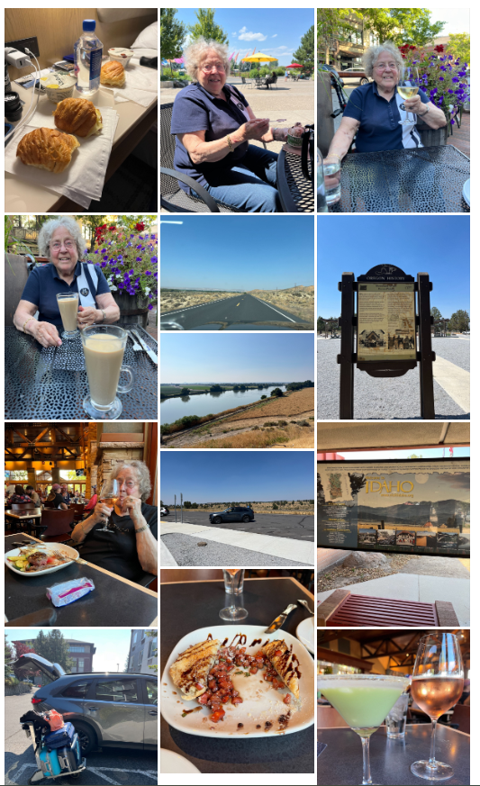

Extreme temperatuurverschillen en woestijn
36 graden en ongeveer 547km en van Eastern time naar central time dus een uurtje eraf

Het was me het dagje wel. Binnen twee dagen van 16 naar 36 graden. Daarnaast van regen en zee via bomen en een soort badlands landschap.
We ontbijten nog maar een keer op de kamer. We hebben nog wat broodjes over en willen een beetje op tijd vertrekken. Het ontbijt was gisteren niet super dus dat doen we nu gewoon even zelf. Aangezien we bijna 547 km moeten rijden.
We laten de mooie hotelkamer achter en we zijn helemaal uptodate qua Olympische Spelen. Het meisje bij de receptie geeft aan dat we heerlijk water voor onderweg mee kunnen nemen. Dus we zijn vrij om onze bekers of flesjes te vullen. Daar maken we gretig gebruik van.
Gisteren was het water infusion met komkommer en sinaasappel en vandaag sinaasappel en meloen. Daar geef ik toch de voorkeur aan. Heerlijk.
We laten levendig Bend achter ons. Daarna volt een stuk oersaaie weg van de Badlands van Oregon ( lees ruim 400 km). Er is echt niets. Hier en daar een nederzetting. Maar goed dat we gisteren getankt hebben. We zouden via John Fossil day np maar ook dat wordt ons afgeraden ivm wildfires. Bij Burns een klein plaatsje stoppen we even bij een rest area. Even de benen strekken en een appelsnack met caramelsaus nuttigen. Ook dit kan niet normaal dus ik moet morgen maar weer een ander shirtje aan. Ik spreek even met een ranger die net in Nederland is geweest bij zijn vriendin in Weert. Ze kennen elkaar via een volleybaltoernooi in Alaska. Nou ja, kleine wereld. Hij doet bij deze rest area een update van de gebieden die geraakt worden door wildfires. Daarom hebben we op sommige plekken straks minder zicht.
Oh jullie gaan naar Boise (spreek uit Boi-see) dan moeten jullie nog wel 3,5 uur. Hmm erg opbeurend.
Bij de staatsgrens van Idaho stoppen we even voor een kaart en een plaspauze. We gaan ook meteen en uur in de tijd vooruit dus het is al 17.00 uur. Nog een goed uur en dan zijn we ter plekke.
Dat gaat vrij vlot. Het inchecken ook en er zit een restaurant/ brouwerij naast dus we zijn qua eten rond kwart over 7 ook klaar. Geen keuzestress, gewoon aanschuiven. Euhhhh het is er smoordruk maar we hoeven maar 10 min te wachten. De tent zit echt vol. We zijn mooi op tijd voor happy hour cocktailtime 🤗 . Yesssss ik ga voor de Key lime martini en mams voor een rosé. Lekker hoor. Even borrelen met bruschetta en daarna een kleine filet mignon.
We gaan bijna kruipend naar huis. Even in bad en de snaveltjes toe. We zijn bekaf ondanks dat we een groot deel van de tijd vandaag in de auto zaten. Het was wel erg warm buiten.
Op naar het aardappelmuseum van de beroemde Idaho potato morgen. Ook weer ruim 427 km. We zullen overnachten in Idaho Falls.

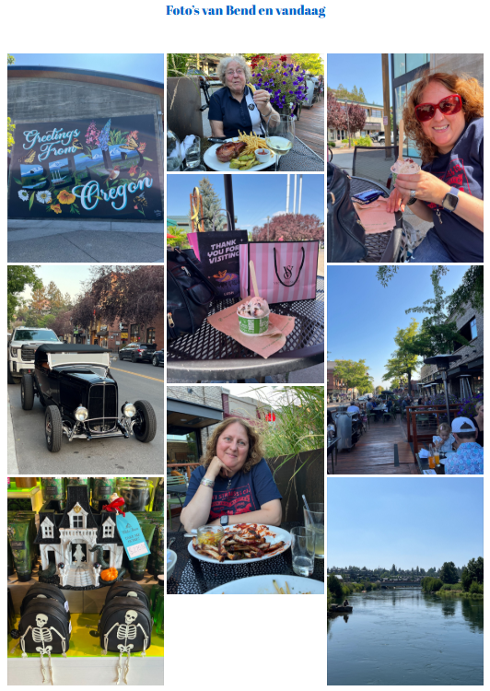
Eindelijk daar was ie dan….. de zon

10 km en 26 graden

Wat een heerlijk dagje nadat we gisteren natuurlijk laat aankwamen en van het leuke stadje Sisters ook niets hebben, gaan we het
vandaag beter doen.
Het is inmiddels 26 graden buiten. Terwijl we op het ontbijt wachten, kletsen we gezellig met onze buren uit San Diego.
Na het ontbijt doen we het rustig aan.
We vertrekken nog voor 12 uur naar The Old Mill district. Lekker aan het water, terrasje en ik kan natuurlijk de Lush en Victoria secret niet zomaar voorbij lopen. Wat is het hier relaxt. Niemand heeft ook haast. Ik ga een ijsje halen bij Ben en Jerry’s. Na een paar uur zoeken we een benzinepomp op. In de staat Oregon is het een gewoonte dat je niet zelf tankt.
We laten de auto volgooien en ik krijg nog geld terug. Hoe fijn is dat.
Daarna moeten we nog even langs de Ross dress for less. Daar slaag ik niet. Bij Columbia dan weer wel. We peilen nou eens op tijd eten. Het is ook al half 6. Voor het geplande restaurant is een wachttijd van anderhalf uur. Dat gaan we niet doen dus we kijken al verder. We belanden bij een leuke tent. Het is even wachten maar we komen buiten te zitten. Dan doen we anders nooit hoor, maar hier wel.
We smikkelen genoeg maar we kunnen het gewoon niet op. Het is vlakbij ons hotel. Dus we kunnen ondanks de goede Sancerre en ik met mijn lekkere cocktails met rum gewoon kruipend naar huis. We pakken alvast wat dingen in, zodat we op tijd kunnen vertrekken want we hebben bijna 550 km voor de boeg.
Welterusten en op naar nieuwe avonturen morgen.
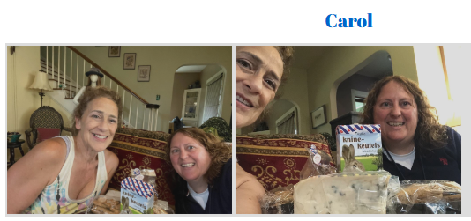

Bijzondere dag en een goede daad

29 juli 16 graden. Bijna 400 km

Vanochtend doen we broodjes op de kamer. Dan kunnen we sneller. Toch iets later dan verwacht vertrekken we in de stromende regen.
Het valt ons verder op dat er veel mensen met honden in dit hotel zijn en überhaupt aan zee. Ook het aantal mensen met mondkapjes neemt toe.
Ondertussen doen we een pitstop bij Camp 18. Een ware bezienswaardigheid, maar de temperatuur en de regen werken niet echt mee. Koffie mee en onderweg naar Portland. Hoe zou het ook, file. Werkelijk rondom alle steden is er file en niet zo'n beetje ook. Maar goed we weten het huis van Carol te vinden. Ze benaderde me via het forum en we hebben een afspraak gemaakt over kaas en dumkes. Die hebben we mee plus een pakje dropjes en salmiak.
We worden hartelijk onthaald. Ze is er superblij mee. Dan blijkt dat ze een soort leukemie heeft. Wel een heftig verhaal, maar wat een lieve mevrouw. Doordat ze herstellende is van chemo werkt ze even niet maar ze verkoopt wel allerlei dingen op fairs die ze zelf maakt. Ze zoekt wat mooie dingen voor ons uit die we mee kunnen nemen. Afslaan was er niet bij. Ze heeft een glasatelier etc. Prachtig. Ze zijn ook wel blij met de regen vanwege de té droge periode. Ze laat ons haar prachtige tuin zien. Wat een bijzondere ontmoeting en wat graag gedaan.
Na deze leuke stop trekken we verder naar Woodburn. Even kijken of er nog wat te shoppen valt. Dat valt tegen. We gaan gauw weer op weg, want de eindbestemming is 2,5 uur nog verderop in Bend. We komen bij donker aan. We hebben even een light snack gegeten. Het computersysteem ligt plat in het hotel dus moeten we "old school" inchecken door een heel formulier in te vullen.
Dan pak ik mijn racekarretje voor de bagage. We slapen hier twee nachten dus we zullen zien hoe het er morgen bij daglicht eruit ziet.
We ploffen letterlijk op bed. Sweet dreams.
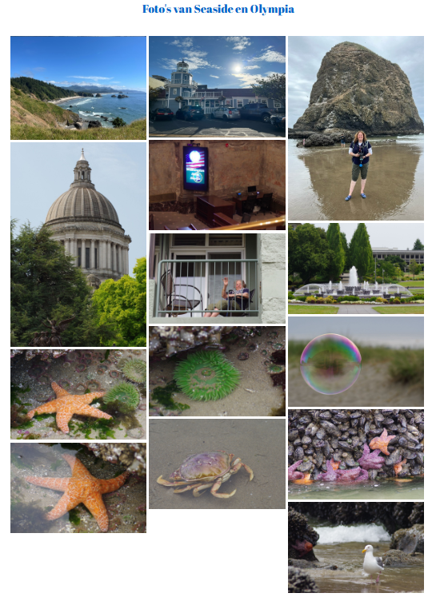

Dag 2 en 3

Na een goede nachtrust zien we het allemaal helder. We gaan de auto omruilen en daarna naar Granville Island. Een leuk eiland waar je markt hebt en lekker kunt struinen. Na een goed ontbijt en de auto weer ingepakt te hebben gaan we vol goede moed naar de rentals. De auto leveren we in. Ze bekijken onze klacht en brengen een briefje naar de manager. Geen probleem we ruilen de auto om...... dat wil wel zeggen dat er een wachttijd is van een paar uur. Een paar uur??🙈
Hè gezellig zo' n wachtruimte. Je wordt van al dat wachten wel sociaal. Buurmans leed troost zeg maar. Een familie uit Calgary met twee kleintjes en een familie uit Winnipeg met drie kinderen in de leeftijd tussen 8 en 15 die naar een basketbaltoernooi moeten, we wachten allemaal al uren. Inmiddels heeft een Duitse familie met drie tieners zich in ons " theekransje" gevoegd. Ze hadden 8 uur vertraging in Frankfurt vanwege klimaatklevers en daardoor is hun auto al vergeven. Verschrikkelijk het duurt allemaal zo lang en niemand lijkt haast te hebben. Af en toe roept er een dame namen om, maar daar zitten we allemaal niet bij.
Uiteindelijk mag eerst de basketbalfamilie weg. De mensen uit Calgary krijgen ook vlot daarna een auto. Eindelijk mag ik dan ook meelopen voor een nieuwe auto. Prima, alles past erin. Hupsakee weer on route. Maar ja Granville Island en een middagje struinen laten we voorbijgaan. We gaan richting de grens.
Ook daar moeten we eruit. Ze zijn vriendelijk maar gereserveerd. Ze vragen of mams wellicht alweer hier is binnen 3 maanden. Helaas dat is niet zo dus we moeten er toch uit.
Ik overhandig bij de vraag: wat gaan jullie allemaal doen? mijn mooie overzicht. oh you are organised, you are going to see a lot. Now call mommy. Na een foto op de camera en van mij nog vingerafdrukken mogen we weer verder. Tegen half 7 zijn we in Burlington. Na het inchecken gaan we eerst een hapje eten bij de Olive Garden. Goede zalm en daarna zoeken we het bed op. Het was me het dagje wel.
We kunnen ietsje later op staan en smikkelen bij het ontbijt. Het begin van deze vakantie zit nog niet zo mee. We zouden naar Cascades National park, maar dat wordt ons sterk afgeraden door het fire departement vanwege hevige bosbranden. Ok, change of plans. Dan maar rechtstreeks naar de hoofdstad Olympia. Een ritje van twee uur met aankomsttijd 1500 uur. Tenminste dat zei de TomTommie. Ja mooi niet. Alleen maar file en ook dat ondergaan we relaxt maar leuk is anders. We komen aan in Olympia om kwart voor zes 🙈🙈🙈.
Twee bijzondere dames met roze haar zijn kritisch over mijn paspoort en de gegevens op mijn paspoort en hun systeem. Duurt even maar dan heb je ook wat...... een kamer. Ik reserveer voor het eten een plekje bij Anthony's. Een visrestaurant, leuk maar het eten is doorsnee voor een pittige prijs. Ze hebben daarnaast het liefst dat we wieberen en op tijd vertrekken ( lees: ze zijn tot 2200 uur geopend, maar willen om half 9 ons al wegkijken.
Goede heilbot met een bessensaus gegeten. Dat was echt lekker. We nemen daarom geen nagerecht. Even langs de boardwalk gelopen en een paar mooie foto's genomen.
Morgen langs de kust via Astoria naar Cannon Beach. Het belooft een mooie trip te worden. Hopelijk wat meer geluk dan de afgelopen dagen. Tot later 😉

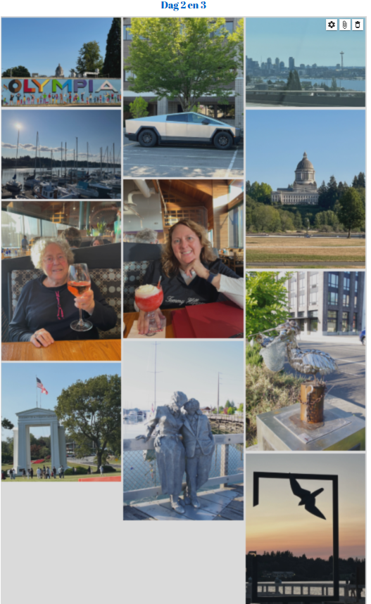

Dag 1:Oei oei een auto met een gebrek, foei.
Na een heerlijke vlucht ✈️ komen we aan in Vancouver. Ik heb grotendeels geslapen. Mams bleef maar wakker van alle mensen die naar het toilet gingen 🙈. We kregen eindelijk KLM huisjes van Soestdijk en hotel New York dus dat is een gelukje. Vriendelijke dames van KLM, maar de culinaire hoogstandjes van
Jonnie Boer konden we niet echt waarderen. De eerste keer gingen we al voor de quick and Light optie. Dat wil zeggen een voor- en nagerecht. Dat was goed te doen. Voor de lichte maaltijd hebben we op het nagerecht en een broodje na ook bedankt.
Dan via Immigrations naar de Rentals. Het valt ons op dat het allemaal onderbemand is en dat ze daar niet per se vrolijker van worden. Ze lozen mams het liefst met de rolstoel. Het is dus een uitdaging om 2 bagagekarretjes en mams bij de rentals te krijgen ( Lees 100 meter). Het is warm en gelukkig koelen we wat af in de extreem lange rij van Alamo. Als we dan eindelijk geholpen worden zijn we twee uur verder. We zouden half 5 de auto ophalen en het is inmiddels half 7. Ze zijn hier wel traag hoor.
We krijgen eerst een GMC ( sorry te klein). Daarna een Ford Explorer. Erin komen is een hindernis voor mams maar gelukkig kan de stoel omlaag. We installeren ons, de bagage en de rest. Geen achterbank maar twee stoelen. Verder keurig. We rijden naar het Hilton bij de airport. Net hotel en vriendelijke ontvangst. Daarna rijden we even door naar de Walmart voor een toiletverhoger. Kijk dan ook nog in de aanbieding. Dat scheelt weer! Wat niet scheelt is de displays in de auto. Ze doen niets meer. We rijden letterlijk blanco. Geen benzinemeter, navigatie etc zo lastig.Dit wil je niet dus dat wordt omruilen. Normaal misschien huilen maar dit kan niet zo. Gelukkig hebben we zelf nog een TomTommie mee.
Terug in het hotel is het inmiddels half 10. We hebben best zin aan wat
En bestellen aan de bar nog een so cheesy pizza. Deze delen we ( uiteraard). Ik hang een uur aan de lijn met Sunny cars en dan roadside assistance. Ze maken een notitie en we kunnen morgen omruilen. Hele plannen in het 100. Eerst maar een lekkere nacht maken. Wordt vervolgd.
